ACCESO ON-LINE
ACCESO ON-LINE -DEMO

CONSEJO SUPERIOR DE COLEGIOS DE ARQUITECTOS DE ESPAÑA - CSCAE

Colección Completa de normas UNE en lectura

Como acceder:

1.- Dirección página WEB de AENORmás: http://aenormas.aenor.es/

2.- Acceder al Área de clientes.

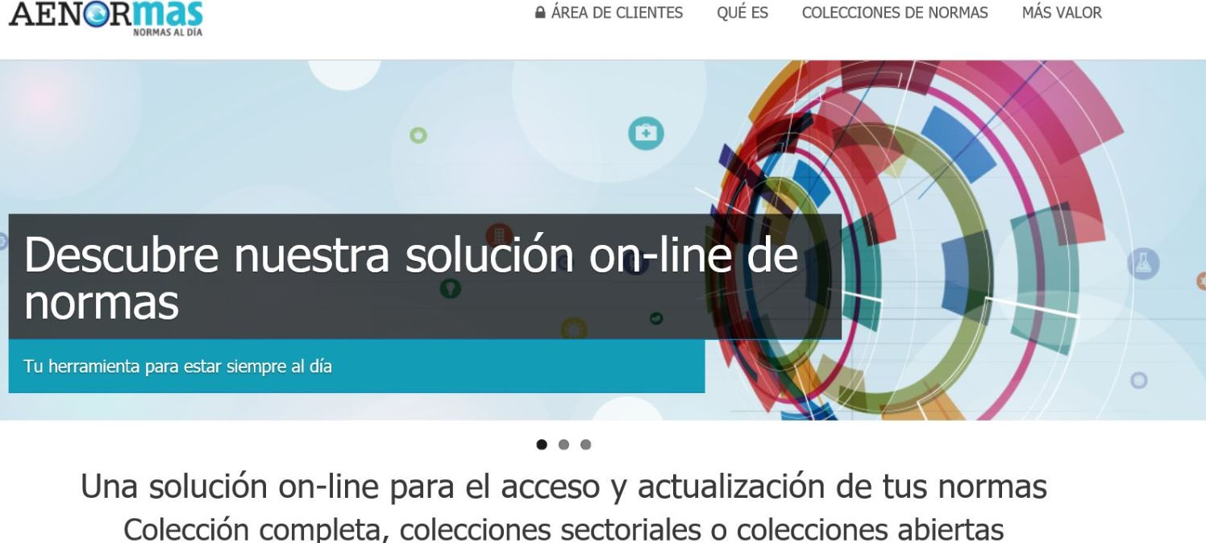

3.- La aplicación solicitará usuario y clave:

Usuario | CSCAE633
Clave | 63355Mdr

Una vez introducidos los datos (recordar que discrimina mayúsculas de minúsculas) pinchar en ACCEDER

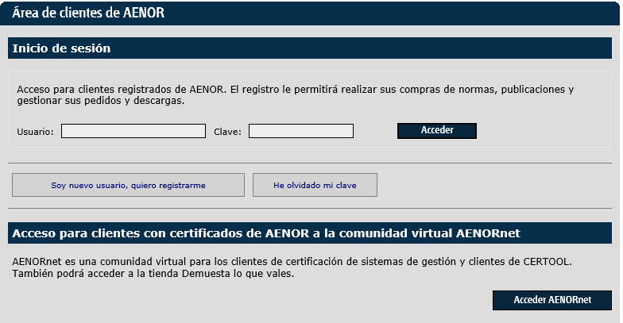

Seguidamente, accederá a su suscripción en el apartado “AENORMÁS Mis colecciones personalizadas”

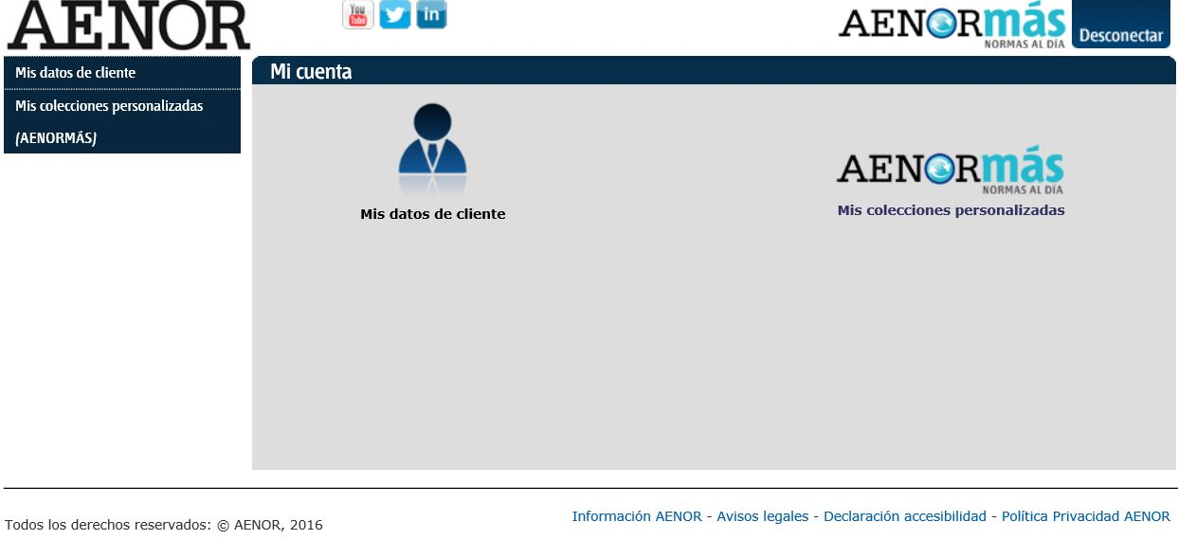

BUSCADOR

Diríjase al enlace “buscador de normas”

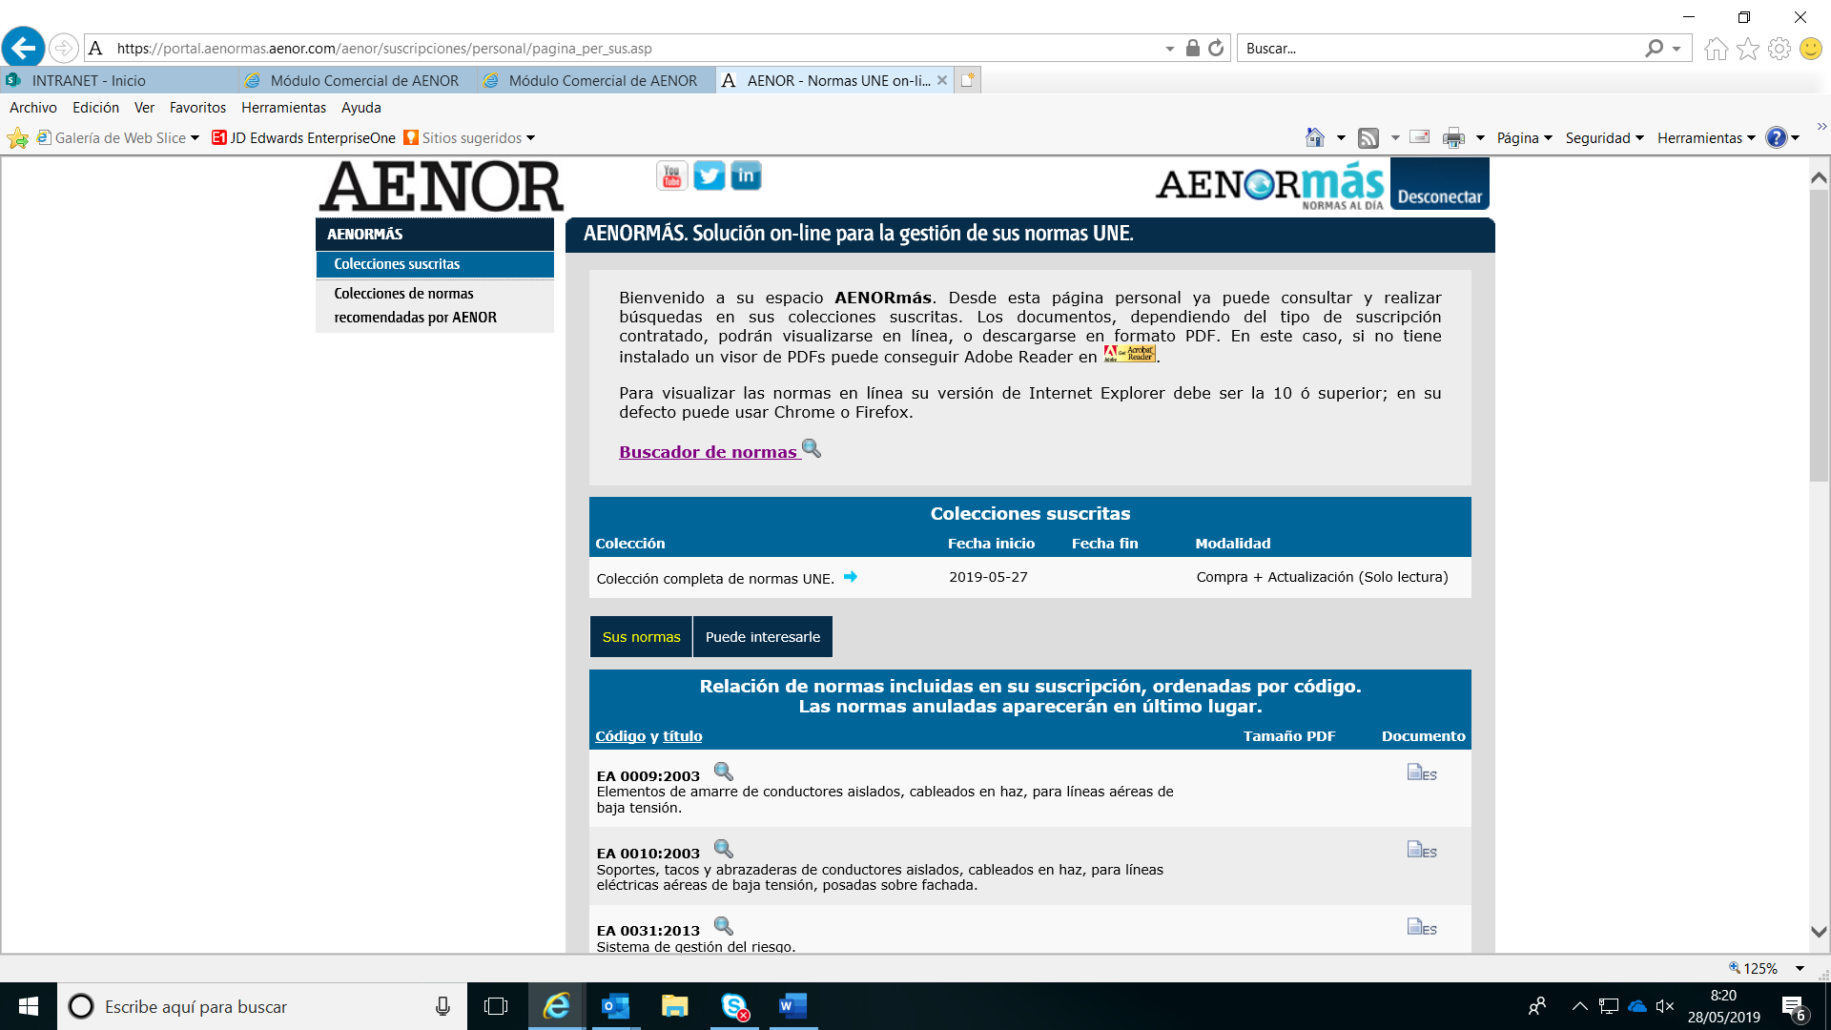

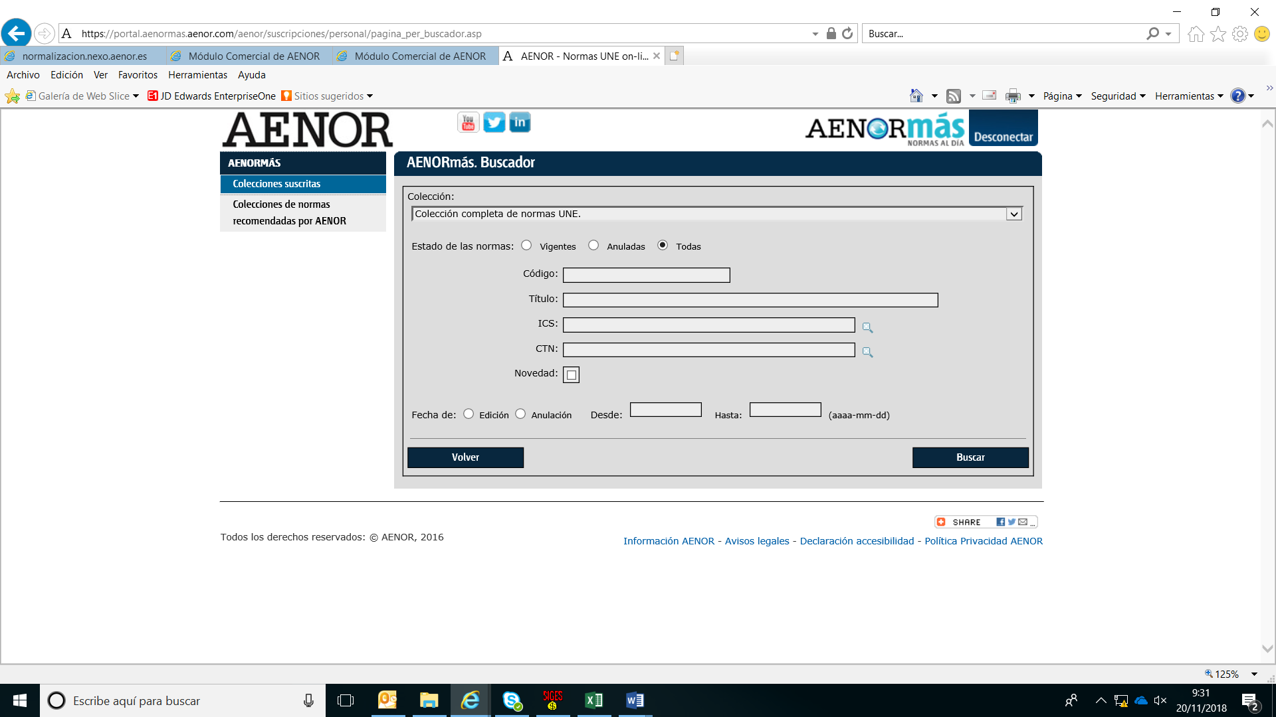

Podrá visualizar las normas una vez realizada la búsqueda

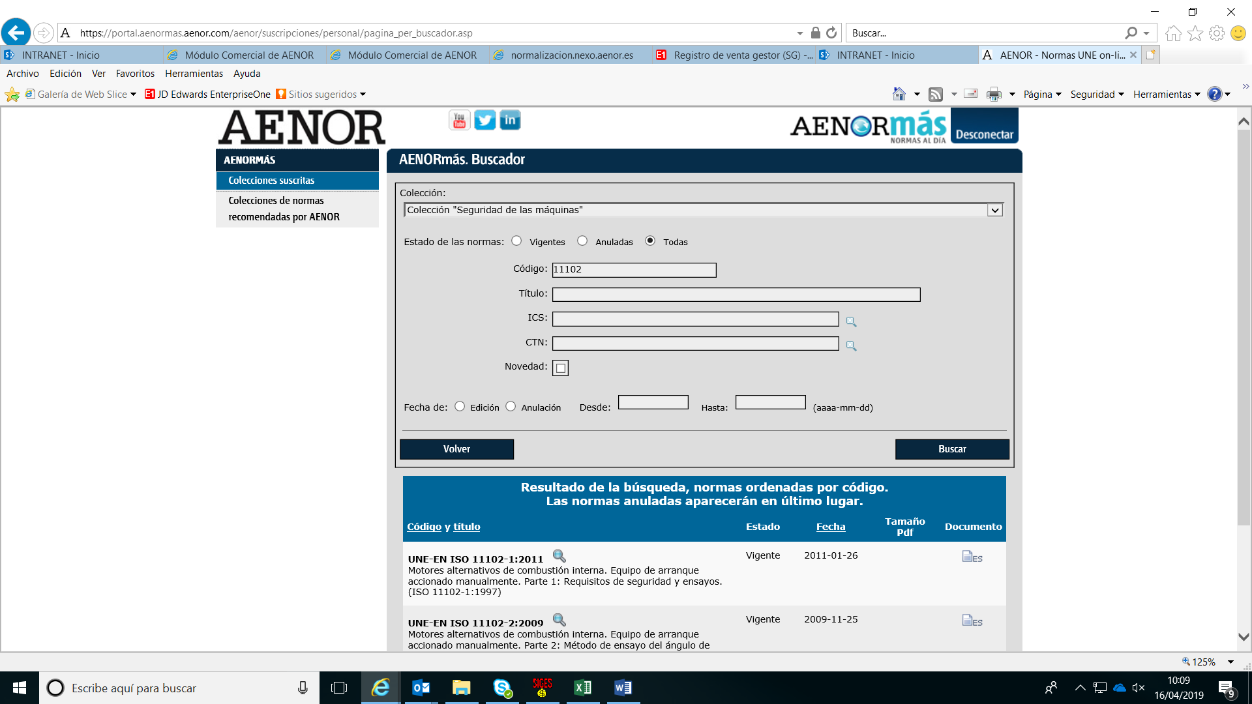

Importante: Para cerrar la página pulsar Desconectarse.

